ESTADO DO RIO GRANDE DO NORTE
CÂMARA MUNICIPAL DE SÃO JOÃO DO SABUGI

Exmº. Sr.
Presidente da Câmara Municipal

INDICAÇÃO Nº. 016/2018.

O Vereador que abaixo subscreve em conformidade com o texto regimental desta Casa, requer a V. Ex., após ouvido o plenário e este se der por aceito, INDICA, a Sr.ª Prefeita, que seja construído uma quadra de esportes no Bairro José do Patrocínio Fernandes (Ipueirinha).

JUSTIFICATIVA EM PLENÁRIO

Sala das Sessões, em 13 de março de 2018.

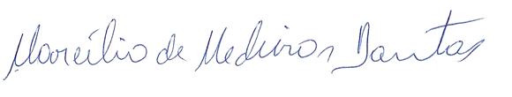

MARCÍLIO DE MEDEIROS DANTAS
VEREADOR-AUTOR

